和歌山県立文書館「授業で使える和歌山の資料」　**【解説シート：学制の布達】**

日本史探究：明治時代に出された学制は、どのような人の育成を目指したのだろう？

（　　　）年　（　　　）組　（　　　　）番　名前（　　　　　　　　　　　　　　　）

**問1.あなたが考える、学校が大切な理由を教えてください。**

|  |
| --- |
|  |

資料1 教育基本法

教育基本法

|  |
| --- |
| （教育の目的）  第一条　教育は、人格の完成を目指し、平和で民主的な国家及び社会の形成者として必要な資質を備えた心身ともに健康な国民の育成を期して行われなければならない。 |

☆今回は、明治時代にうまれた学校教育の目的とその状況をみていきます。

**今回のテーマ**

|  |
| --- |
|  |

資料2 学制に関する和歌山県布達（太政官布告第214号（「被仰出書」）添付）

|  |
| --- |
| A 学制に関する和歌山県布達 　B太政官布告第214号（「被仰出書」  (和歌山県立文書館所蔵　北一夫氏旧蔵北家文書　整理番号 ケ-12 「①〔学問奨励の布告〕、②〔学問奨励に関する県布達〕」)  <https://www.lib.wakayama-c.ed.jp/monjyo/archive/kyouiku/gakusei/index.html>    A 学制に関する和歌山県布達の意訳　 B太政官布告第214号（「被仰出書」）の翻刻 |

**問2.資料2のA、Bは、それぞれどの機関が出したものでしょうか。**

|  |  |
| --- | --- |
| A | B |

**問3.資料2のA、Bのなかで、学問に関する説明が記されているところに線を引きましょう。**

**問4.学制では、誰が学ぶべきとされていますか。資料2や解説シート、教科書等を参考に答えましょう。**

|  |
| --- |
|  |

**問5.学制は、どの国の学校制度を参考にしてつくったのでしょうか。教科書等を参考に答えましょう。**

|  |
| --- |
|  |

**問6.政府が、明治初期に学制を公布して学校教育制度をつくった目的は何でしょうか。解説シート、教科書等を参考に答えましょう。**

|  |
| --- |
|  |

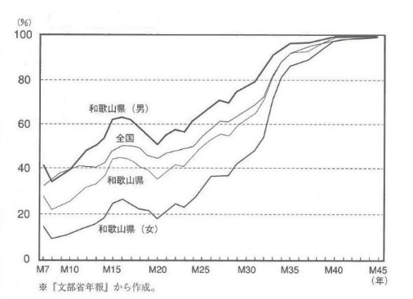**問7.資料3からわかることをできる限り、記しましょう。**資料3就学率の推移

**また、その理由についても考えてみましょう。**

出典：『和歌山県教育史』 第１巻 通史編Ⅰ、p.174

|  |
| --- |
|  |

**問8.解説シートを参考に、学制が出されたことによって和歌山ではどのようなことが起きたのか記しましょう。**

|  |
| --- |
|  |

**問9.解説シートや教科書等を参考に、学制のもとの学校教育の問題点とそれに対する改善への取り組みを記しましょう。**

|  |  |
| --- | --- |
| 問題点 | 取り組み |

**問10.学制が出されたときと比較して、明治時代後期の学校教育はどのように変化しましたか。教科書等を参考に答えましょう。**

|  |
| --- |
|  |

**今回の問い：明治初期の学校教育と現代の学校教育の同じところと違うところは何でしょうか。**

**今回学んだことをもとに考えましょう。**

|  |  |
| --- | --- |
| 同じところ | 違うところ |